RADNI LIST 1-svi sudionici
ZADATAK:
1. Imenuj svaku sliku, dodaj joj naziv, na temelju njezinih obilježja i obrazloži svoj odabir.
2. Uz pomoć mape Upoznavanje osobe osmisli priču za svaku sliku na temelju zadanih odrednica.

a) b)
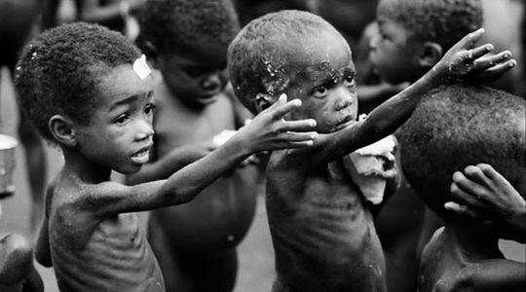
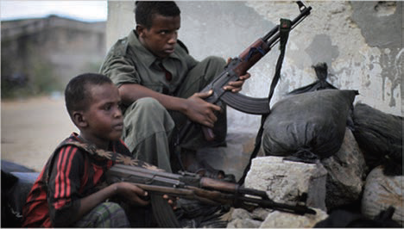

c) d)
